**กระดานปาเป่าทำจากเส้นป่านศรนารายณ์ ของพูม่า**

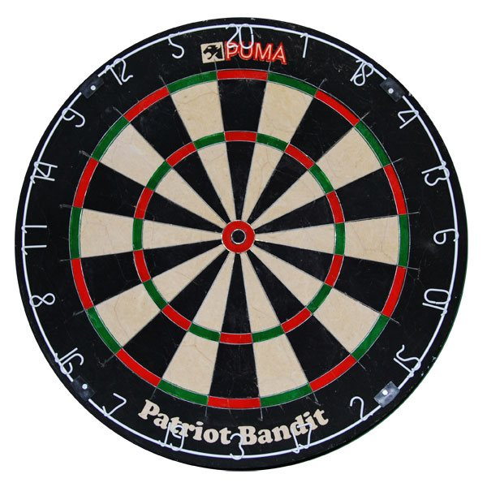

[http://www.thaisoftdart.com](http://www.thaisoftdart.com/)

|  |
| --- |
| **Patriot Bandit** |
| **รหัสสินค้า : DB2008** |
| **ราคา : 2300** |
| **รายละเอียดสินค้า :** |
| บอร์ดรุ่นแพทริอ็อดภายใต้มาตรฐานการผลิตเดียวกันของ พูม่า เส้นลวดที่บางและแบนคล้ายใบมีดช่วยลดการกระทบของลูกดอกกับเส้นลวด กอรปกับราคาที่ย่อมเยาว์กว่า ส่งผลให้บอร์ดรุ่นนี้ได้รับความนิยมแพร่หลายในหมู่นักกีฬาดาร์ทส่วนใหญ่อย่างรวดเร็ว |

กระดานปาเป้าหรือบอร์ดที่เรานำมาจำหน่ายจะเป็นสินค้าภายใต้แบรนด์พูม่าที่มีคุณภาพเป็นที่ยอมรับโดยทั่วไป กระดานปาเป้าคุณภาพสูงส่วนใหญ่ผลิตจากเส้นใยป่านศรนารายณ์หรือที่ต่างประเทศเรียกว่า **ต้นไซแซ็ล (sisal)** ซึ่งเส้นใยป่านคุณภาพดีที่ทั่วโลกยอมรับก็คือ เส้นใยป่านจากอัฟริกาตะวันออก เนื่องจากมีความคงทนและความยืดหยุ่นสูงทำให้อายุการใช้งานยาวนานขึ้น สำหรับโครงลวดบนบอร์ดหรือบนกระดานปาเป้าได้เปลี่ยนแปลงรูปลักษณ์ให้บางลงคล้ายใบมีดเพื่อลดแรงสะท้อนกลับเมื่อลูกดอกกระทบกับโครงลวด วิทยาการการผลิตสมัยใหม่ทำให้ลวดใบมีดมีความแข็งแรงมากขึ้น แม้จะมีขนาดเล็กและบางแต่ก็มีความแข็งแรงมากพอที่จะรับแรงกระแทกของลูกดอกมากขึ้นเช่นกัน  **( คลิ๊กที่ภาพเพื่อดูรูปขยาย )  
  
สนใจสั่งซื้อติดต่อตัวแทนจำหน่ายตามลิ้งนี้ครับ**[**http://www.thaisoftdart.com/index.php?mo=10&art=579250**](http://www.thaisoftdart.com/index.php?mo=10&art=579250)